qonto-reimburse-batch
N remboursements de frais, trois contrôles chacun, une seule approbation SCA — fini le tableur
Hackathon Qonto × Anthropic MCP · 3 contrôles par demande · 1 seule écriture, sous SCA · Universel (SEPA)

🎯 Le pitch
Les salariés avancent les frais — resto client, taxi, petit matériel — et le remboursement traîne des semaines dans un tableur. Personne n'aime relancer, personne n'aime vérifier. Le skill fait les deux (tous les exemples de ce document sont inventés) :
- 1. Collecte des demandes — depuis un canal Slack ou une base Notion si le MCP est présent, sinon collées dans la conversation ou en tableau markdown : le cœur reste 100 % Qonto
- 2. Trois contrôles par demande — justificatif présent et cohérent (montant/date) · pas un doublon d'une dépense carte déjà passée (list_transactions, transaction citée) ni d'un remboursement déjà fait · politique de frais respectée (plafonds par catégorie définis par l'utilisateur)
- 3. UNE demande groupée — les N demandes validées deviennent une seule create_multi_transfer_request : N virements en attente, IBAN fournis par les demandes (jamais inventés)
- 4. Approbation SCA d'un geste — notification push, le dirigeant approuve tout le lot avec sa 2FA dans l'app Qonto ; l'argent ne bouge que là
📋 Prérequis
Prérequis | Détail | Obligatoire
Compte Qonto production | Le skill s'adapte à toute organisation — get_organization d'abord, zéro donnée en dur | ✅ Oui
Pays | Universel (SEPA) : virements SEPA en EUR — tous les pays Qonto (FR, DE, ES, IT, AT, NL, BE, PT). IBAN hors SEPA ou devise ≠ EUR → demande en attente, annoncé clairement | ℹ️ Détecté
MCP Qonto connecté | Connecteur officiel (claude.ai / Claude Desktop), login OAuth | ✅ Oui
IBAN des salariés | Fournis par les demandes ou une fiche salariés — le skill n'invente JAMAIS un IBAN ; sans IBAN la demande reste en attente | ✅ Oui
Politique de frais | Plafonds par catégorie (repas, taxi, matériel…) définis une fois ; sans politique, annoncé — les autres contrôles tournent | ⭕ Recommandé
Slack ou Notion (MCP) | Source des demandes, détectée dynamiquement ; sinon mode dégradé : demandes collées dans la conversation | ⭕ Optionnel

⚙️ Fonctionnement global
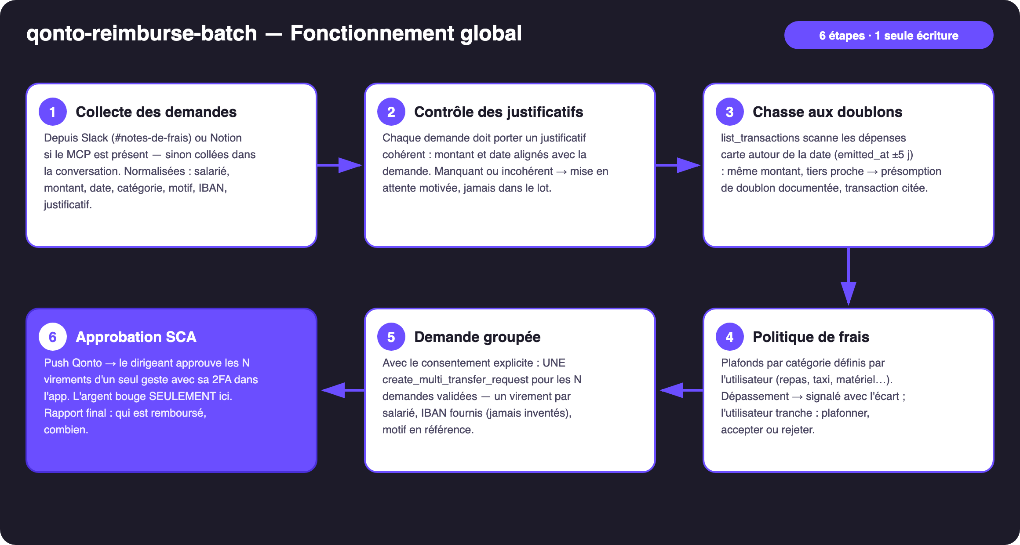
Schéma 1 — Fonctionnement global en 6 étapes (1 seule écriture, sous SCA)
Robuste sur données sales
- Messages Slack en texte libre, lignes Notion à moitié remplies : tout est normalisé d'abord (salarié, montant, date, catégorie, motif, IBAN, justificatif) — le skill ne demande que ce qui manque vraiment
- Pas de MCP Slack/Notion ? Le skill le dit une fois et continue : demandes collées dans la conversation, contrôles et lot identiques
- Délais carte gérés : les cartes se règlent avec 1-2 j de décalage → rapprochement doublon sur emitted_at ±5 j, pas settled_at
- Doublon = présomption documentée (transaction citée : date · montant · tiers), jamais un rejet silencieux — l'utilisateur tranche
- Justificatif manquant, montant incohérent, IBAN absent → en attente avec le motif exact ; le reste du lot part quand même
- Demandeur absent de list_memberships → signalé, pas bloqué (les prestataires existent) · pagination ≤ 50 partout

🏗 Schéma fonctionnel
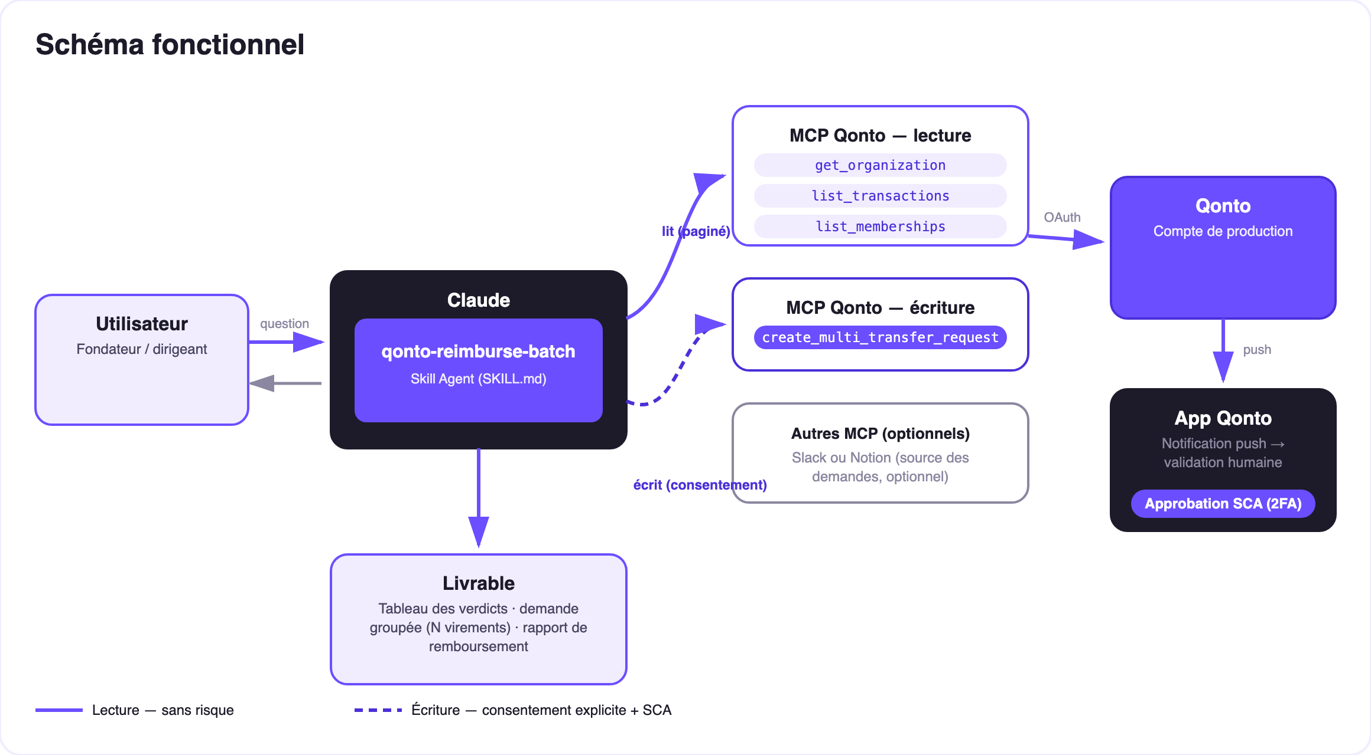
Schéma 2 — Acteurs et flux : lecture sans risque (plein), écriture sous consentement + SCA (pointillé)
🔒 Le modèle de sécurité, pas une limitation : la lecture est sans risque ; l'écriture exige le consentement explicite dans la conversation et ne produit qu'une demande. Seule la SCA (2FA) du titulaire, dans l'app Qonto, déplace l'argent — les N virements d'un geste, ou refus en un tap. Ni Claude ni le MCP ne le peuvent.
🔍 Les trois contrôles (le cœur du skill)
Contrôle | Source | Issue possible
Justificatif | Pièce/référence jointe à la demande — montant et date confrontés à la demande | ✅ cohérent · ⚠️ manquant ou incohérent → en attente, motif précis
Doublon | list_transactions : dépenses carte (emitted_at ±5 j, même montant, tiers proche) + virements de remboursement récents (références « NDF ») | ❌ présomption documentée (transaction citée) → hors du lot, l'utilisateur tranche
Politique de frais | Plafonds par catégorie définis par l'utilisateur | ⚠️ dépassement signalé avec l'écart → plafonner / accepter / rejeter

Exemple de tableau de verdicts (données inventées)
Demande | Montant | Contrôles | Verdict
Repas client | 84,00 € | justificatif ✓ · pas de doublon · sous plafond | ✅ dans le lot
Taxi aéroport | 32,50 € | justificatif ✓ · pas de doublon · sous plafond | ✅ dans le lot
Écran portable | 129,00 € | déjà réglé par carte entreprise le 03/06 (transaction citée) | ❌ rejeté — preuve fournie

Résultat : UNE demande groupée de 2 virements dans l'app Qonto, prête à approuver d'un seul geste.
📤 Formats de sortie
Sortie | Format | Quand
Réponse dans la conversation | Tableaux markdown : verdicts (demande · contrôles · verdict), contenu du lot, mises en attente | Toujours — c'est la base
Demande groupée Qonto | N virements en attente (section Demandes), résumé du lot dans la note, visible à l'approbation SCA | À chaque lot validé
Rapport de remboursement | Récap markdown (qui · combien · pourquoi rejeté, preuve) — ou artifact HTML si l'hôte affiche les fichiers | Après approbation (statut via list_requests)

🎬 Vidéo de démo
La démo ≤ 3 min jointe à la PR suit le storyboard : problème → collecte & contrôles → verdicts (1 doublon rejeté, transaction citée à l'écran) → approbation groupée SCA filmée sur téléphone → rapport final. Toutes les demandes de la démo sont inventées. (Script de tournage conservé en interne, hors dépôt.)
💡 Améliorations possibles (dans les clous du hackathon)
Idée | Effort | Note
Verdict posté dans le thread Slack de chaque demande | Faible | Multi-MCP optionnel — s'active si le MCP Slack est présent
Rapprochement post-exécution (pointage des virements passés) | Faible | Réutilise list_transactions + les références « NDF »
OCR des justificatifs joints (montant/date extraits) | Moyen | Renforce le contrôle n°1 sur données sales
Plafonds par équipe via list_teams | Faible | Politiques différenciées commercial / tech / direction
Export comptable mensuel des remboursements | Moyen | Se combine avec qonto-accountant-handoff

🛡 Garde-fous
- JAMAIS de demande de virement sans confirmation explicite de la liste finale dans la conversation en cours ; jamais présentée comme exécutée (en attente de SCA)
- Un doublon est une présomption documentée (transaction citée), jamais un rejet silencieux — l'utilisateur tranche
- Aucune demande recalée n'entre dans le lot sans override explicite (consigné dans la note)
- IBAN jamais inventés ; masqués (4 derniers chiffres) · pagination ≤ 50 partout
- Répétitions : decline_request après chaque test (request_type « multi_transfers », au pluriel)
qonto-reimburse-batch · Documentation FR (pilotage) · Hackathon Qonto × Anthropic MCP · juillet 2026 · Livrable PR : SKILL.md · Version jury : doc-qonto-reimburse-batch.en.docx

